بسمه تعالی

دانشگاه صنعتی شریف

دانشکده مهندسی برق

دکتر کربلایی آقاجان

گزارش کار تمرین سری دوم متلب

سیگنال و سیستم

طاها انتصاری 95101117

1.3 نمودار های fft های ۵ فعالیت اول برای کانال اول به پیوست آمده اند.

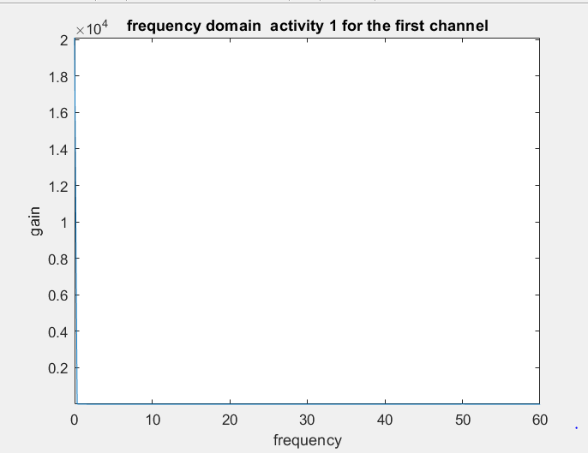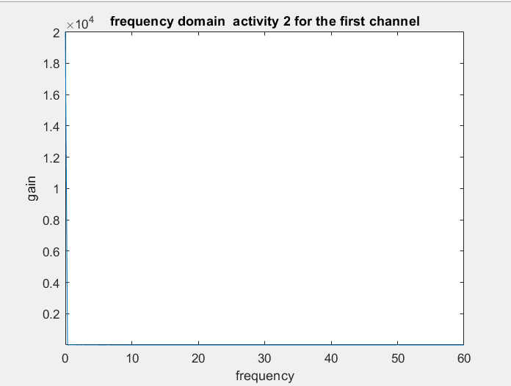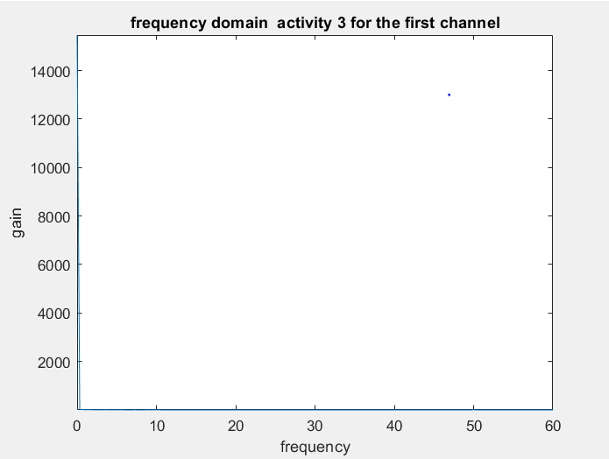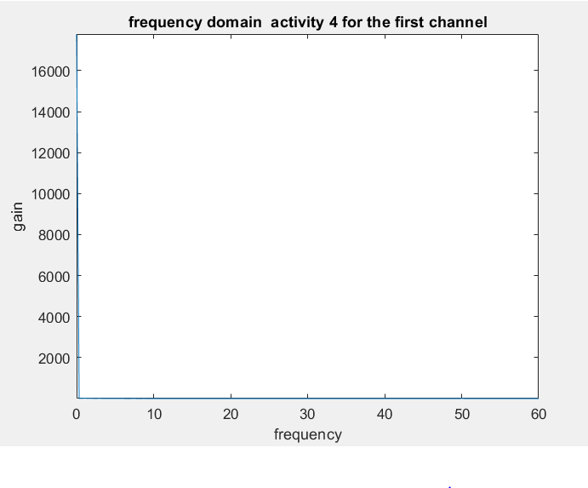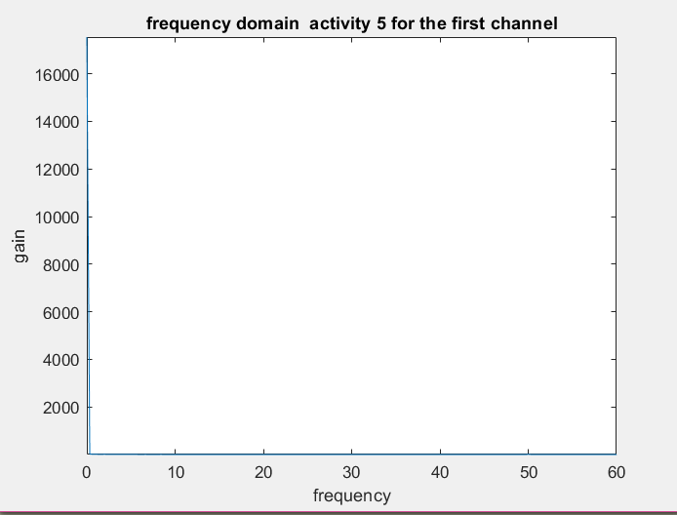

همانطور که از 5 نمودار بالا بدست می آید ، این سیگنال ها به جزدر صفر مقدار "قابل توجه" دیگری ندارند.

در شکل زیر،محور فرکانس محدود شده و شاهد اثر نزدیک به دلتای فرکانس هستیم.

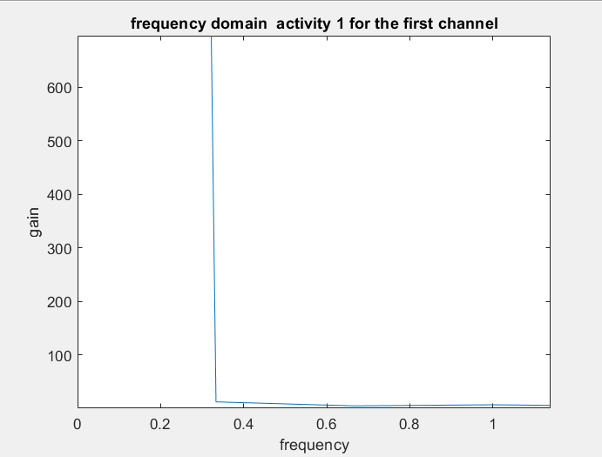

البته در شکل های زیر، اثر نویز برق شهر و اسکیل مناسب از بقیه فرکانس ها برای فعالیت اول آمده است.

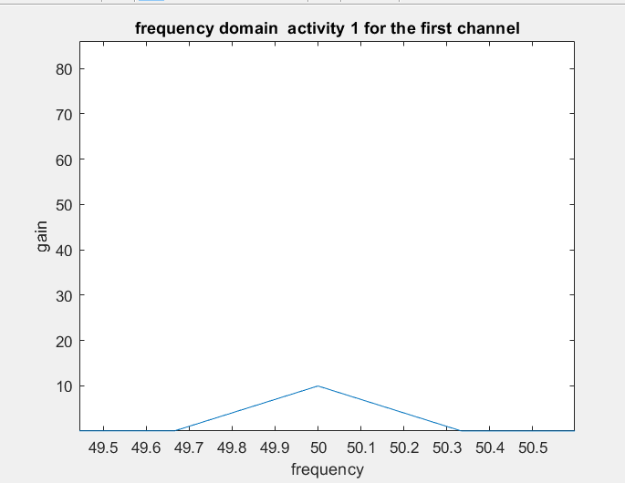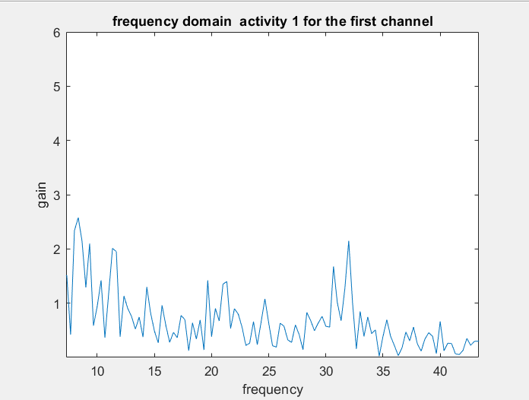

در مقایسه مقادیر فرکانس های مختلف ،اندازه فرکانس های غیر ضفر بسیار کمتر است.که البته در بین این فرکانس ها نیز اثر نویز برق شهر چند برابر بیشتر است.

در بررسی انرژی سیگنال معلوم شد که اساسا تمامی انرژی سیگنال در فرکانس صفر میباشد.

اکنون از هر سیگنال میانگین آن را کم میکنیم و کار های بالا را دوباره تکرار میکنیم.

۵ نمودار خواسته شده در دستور کار اکنون پس از حذف مقدار دی سی به شکل زیر هستند.همانطور که مشاهده میشود،اثر فرکانس دی سی تا حد بسیار زیادی از بین رفته است.

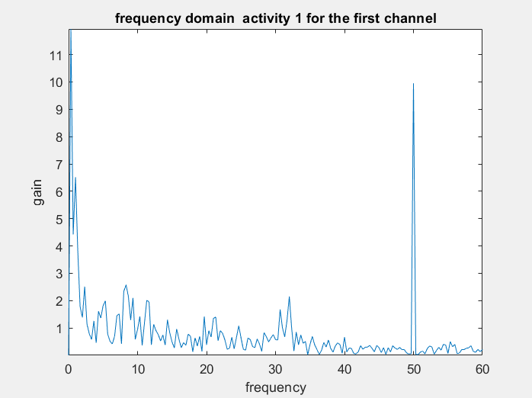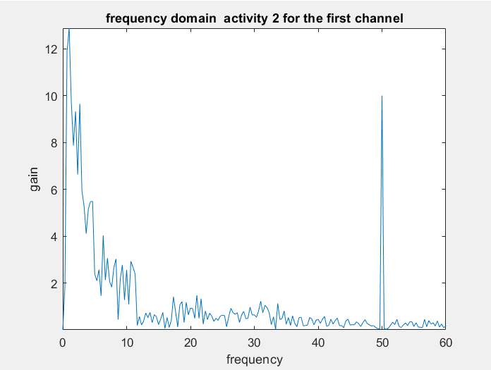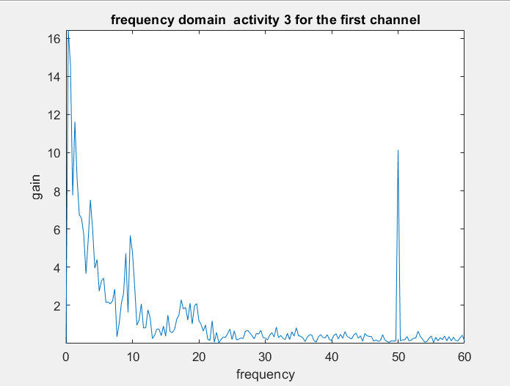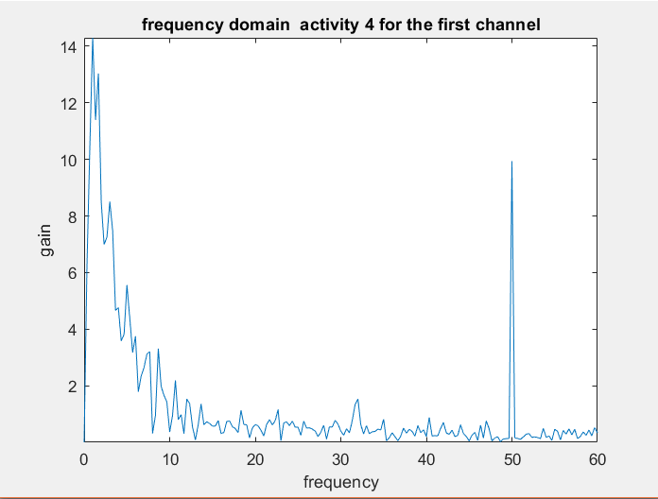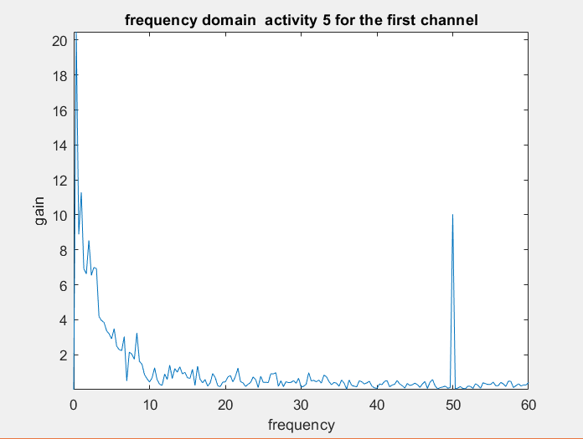

اکنون اثر نویز برق شهر نیز به خوبی نمایان است.

در این حالت با توجه به کد زده شده،90 درصد انرژی سیگنال تا فرکانس 50 هرتز میباشد.

از آنجایی که داده های سیگنال EEG اصلی بیشتر از 40 هرتز نمیشوند، میتوان گفت که فرکانس 2400 برای این داده ها زیاد است و میتوانیم آن را کاهش دهیم.

اکنون فرکانس سمپلینگ را نیز کاهش میدهیم و آن را به 120 هرتز میرسانیم.در این حالت، بیش از 90 درصذ انرژی سیگنال در فرکانس های کمتر از 35 هرتز است.

از این به بعد عموم کار ما با بردار نهایی بعد از کم کردن میانگین و بعد از کاهش فرکانس سمپلینگ است.

1.4 برای طراحی فیلتر،ابتدا کلیت فیلتر مطرح شده در صورت مسئله را بررسی بکنیم.



همانطور که در صورت مسئله ذکر شده،این تابع تبدیل به صورت تابعی گویا به صورت تقسیم 2 چند جمله میباشد.پس میتواند به عنوان فیلتر ما مورد استفاده قرار گیرد.

از آنجایی که ما از تعداد محدود جمله در ساختن این فیلتر استفاده کرده ایم پس این سیستم نمیتوان ایده آل باشد و به صورت لحظه ای از گین 1 به صفر برسد.البته هر چه مرتبه فیلتر بالاتر رود،تقریب بهتری بدست می آوریم.

1.5



صورت y[n] نمایانگر کانولوشن در بازه ای محدود بر روی ورودی میباشد.در تعبیری دیگر ، این فیلتر را میتوان به صورت جمع(و یا میانگین) وزن دار N+1 جمله ورودی برای تعیین خروجی دانست.



تابع تبدیل به ما نشان میدهد که این نوع فیلتر دارای یک قطب از مرتبه N در مبدا مختصات و دارای N صفر میباشد.

1.6میخواهیم یک فیلتر FIR علی بسازیم.پس تنها یک قطب و آن هم در مبدا خواهیم داشت.

میدانیم که صفر تابع تبدیل، باعث تضعیف پاسخ فرکانسی است.از آنجایی که فیلتر مورد نظر ما پایین گذر است پس بایستی صفر های تابع تبدیل را بعد از فرکانس قطع w قرار دهیم. ( منظور اینکه در دایره ای به شعاع r از زاویه ی w رادیان شروع میکینم) این با فرض این است که فرکانس سمپلینگ ما برابر 2\*pi رادیان بر ثانیه باشد.هر فرکانس سمپلینگ دیگر با فرکانس قطع آن به این اعداد تبدیل میشوند.

اکنون بایستی صفر ها را به نوعی بین w و 2\*pi بچینیم.احتمالا اگر چگالی N(مرتبه تابع تبدیل) صفر ما با دور شدن از w بیشتر بشود، پاسخ فرکانسی در فرکانس های بالا صاف تر خواهد بود.البته این مشکل ممکن است به وجود بیاید که اگر چگالی صفر ها در کنار w کم شود، در این صورت transition band طولانی شود.پس بایستی چیزی بین این 2 را انتخاب کرد.

اشتباه خود را متوجه شدم.با این عمل لزوما صفر ها که عموما مختلط هستند،در زوج های مزدوج حضور ندارند و در نتیجه امکان آن نیست که تابع تبدیل حقیقی باشد.

میتوان اینگونه عمل کرد که صفر ها را بین w و |2\*pi-w| قرار دهیم.اگر صفر ها را در ناحیه مکمل این ناحیه قرار دهیم،فیلتر حاصل بالاگذر خواهد بود.

1.9 نمودارها به ازای r های در زیر آمده اند:

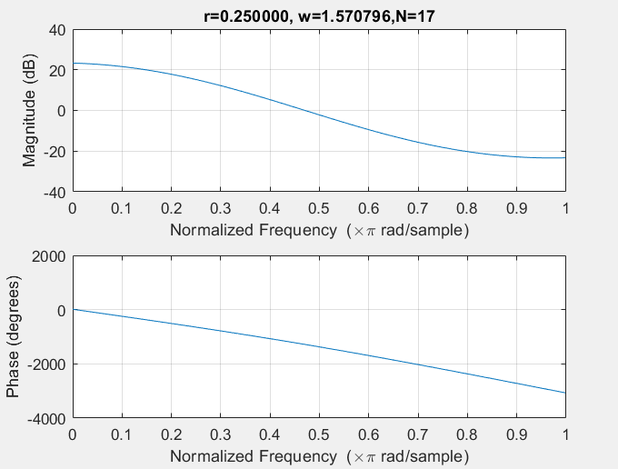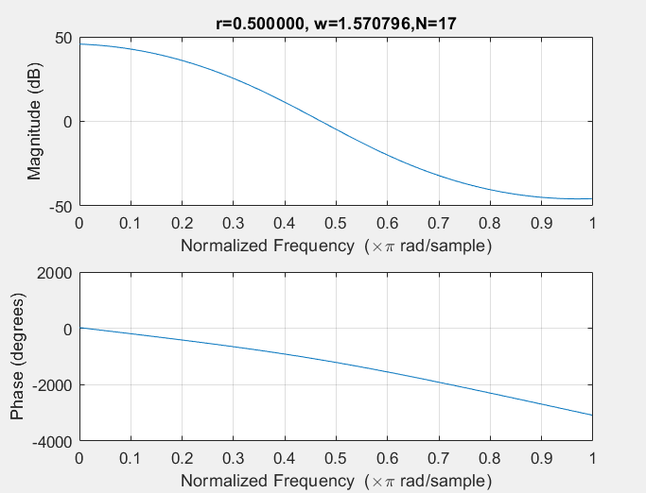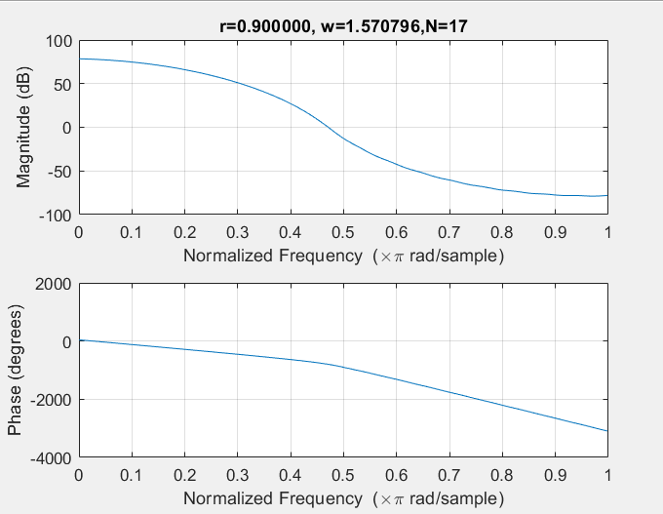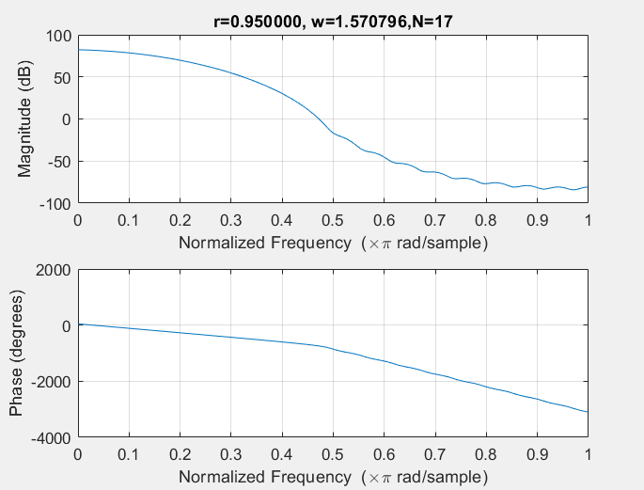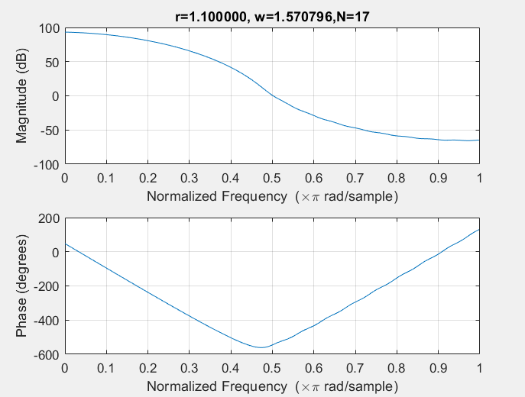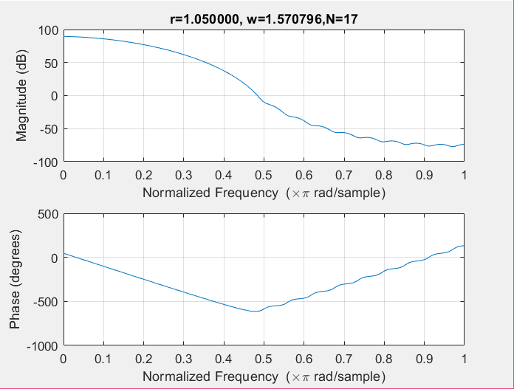

در نمودار های بالا 2 تغییر اساسی قابل مشاهده است.اولی اینکه پاسخ فاز تابع تبدیل با قرار گرفتن صفر ها بیرون دایره واحد،کاملا متفاوت با حالتی است که در درون دایره واحد قرار دارند.

دوم اینکه هر چه دایره ای که صفر های تابع تبدیل بر روی آن قرار دارند به دایره واحد نزدیک تر باشد، شدت افت دامنه در باند گذر و در باند استاپ بیشتر است.

1.10 میدانیم که فیلتر پایین گذر ایده آل ،تابع sinc می باشد.

تابع تبدیل این فیلتر در حالت ایده آل به صورت زیر است:



اگر بخواهیم آن را با 8 جمله تخمین بزنیم،میتوان آن را به صورت زیر نوشت



پاسخ فرکانسی این فیلتر به صورت زیر میباشد

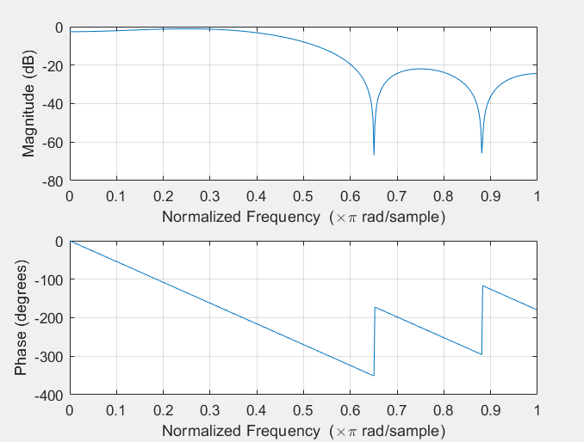

پاسخ فرکانسی فیلتر butterworth به ازای n=8 و w=.4 به صورت زیر است:

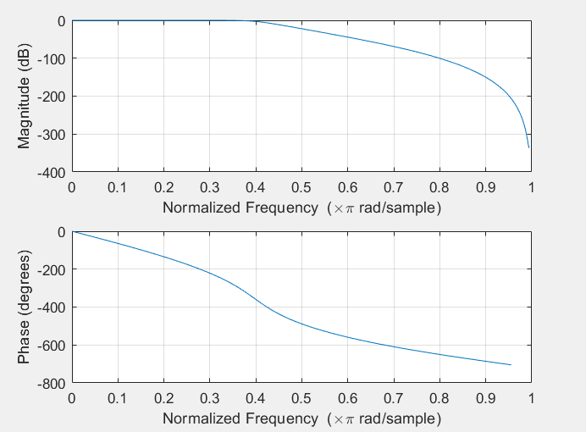

آنگونه که از شکل مشخص است،خروجی فیلتر butter بهتر است.یکی اینکه دامنه فیلتر بعد از فرکانس قطع با شدت بیشتری افت میکند و سرعت افت آن نیز زیاد است.

دیگری اینکه ripple ندارد و پاسخ فاز آن نیز به نسبت خطی است.

1.11 برای این مرحله N=23 و w=35/120 انتخاب شده است. پاسخ فرکانسی 2 فیلتر به صورت زیر است:

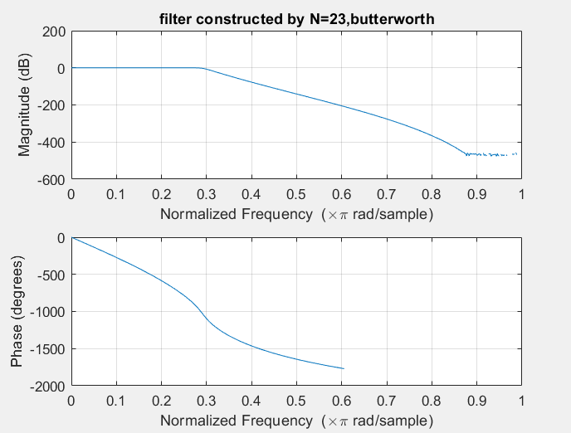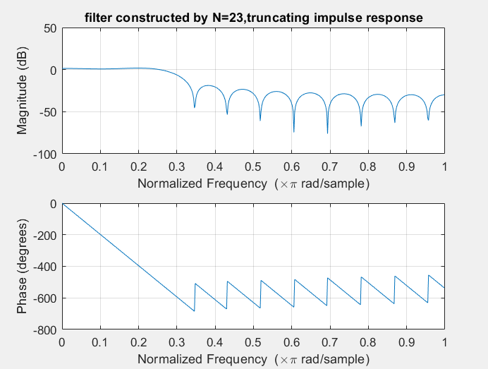

نتیجه ی این 2 فیلتر بر روی فعالیت اول کانال اول به شکل زیر میباشد.سیگنال فیلتر نشده برای مقایسه آورده شده است.

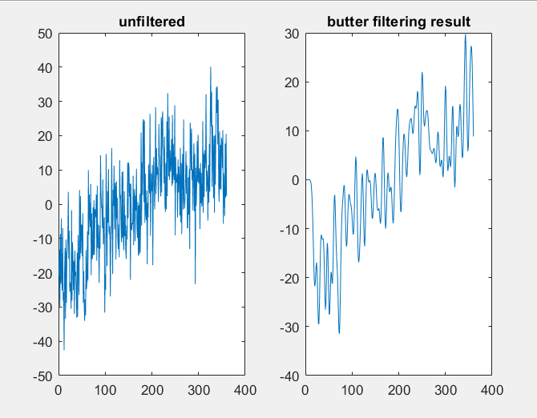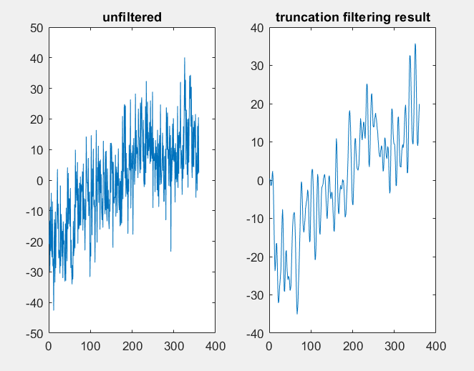

اکنون نمودار حاصل fft برای هر 2 خروجی فیلتر ها به صورت زیر است

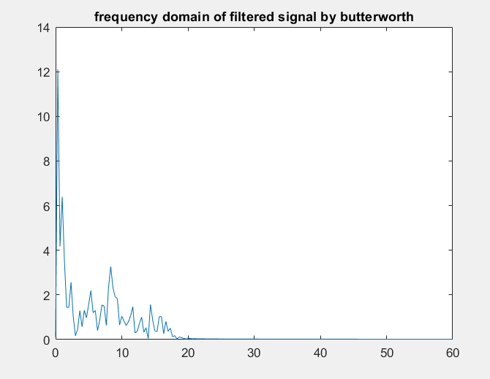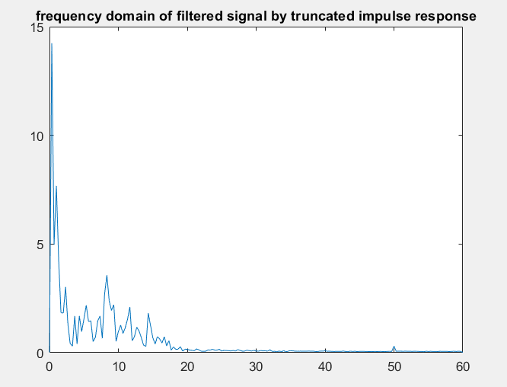

اثر فرکانس های بالاتر از 35 هرتز از بین رفته است.خروجی فیلتر butter بهتر کار کرده و نویز برق شهر را بهتر فیلتر کرده است.

در حین آزمایش مقادیر مختلف N برای ساخت فیلتر مشاهده شد که فیلتر butter به ازای N های بزرگ درست کار نمیکند و داده را خراب میکند.اما فیلتر ساخته شده ما بر اساس پاسخ ضربه بهتر میشود.برا مثال پاسخ فیلتر butter به ازای N=111 در زیر آمده است:

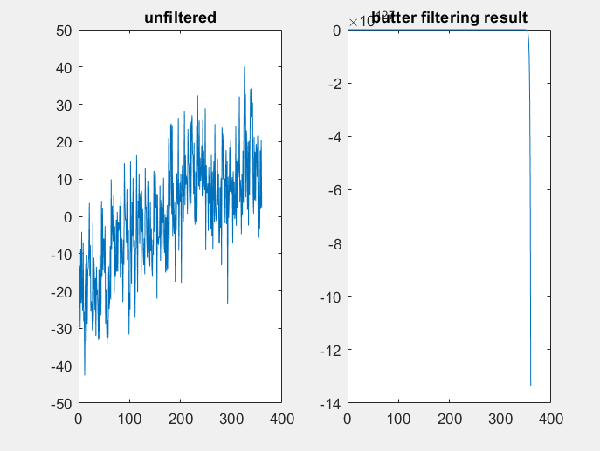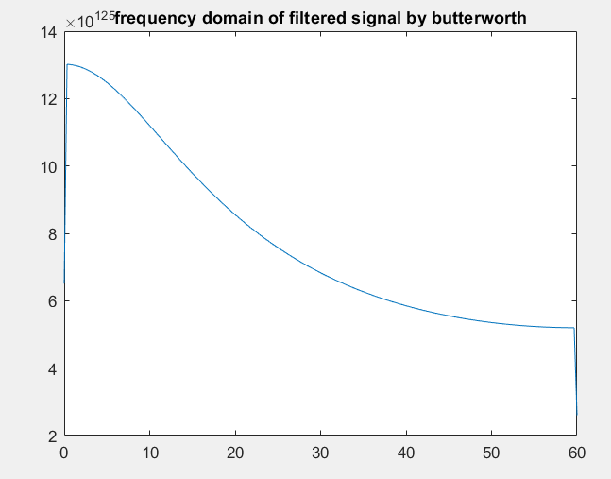

1.12.8 همانطور که در قسمت 1.8 ذکر شد،اگر بخواهیم فیلتر بالا گذر داشته باشیم،

صفر ها را بین |2pi-w| و w قرار دهیم.یعنی مکمل مکان صفر های فیلتر پایین گذر.

1.12.9

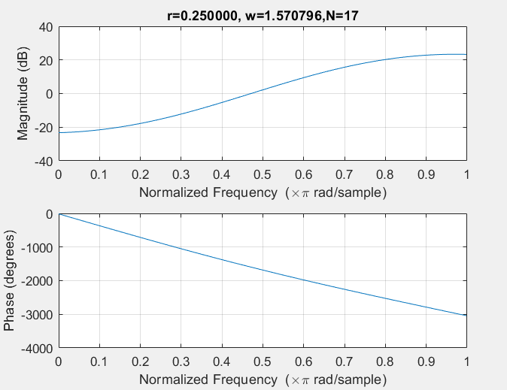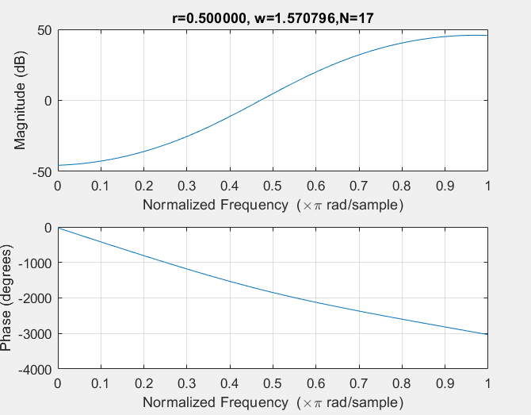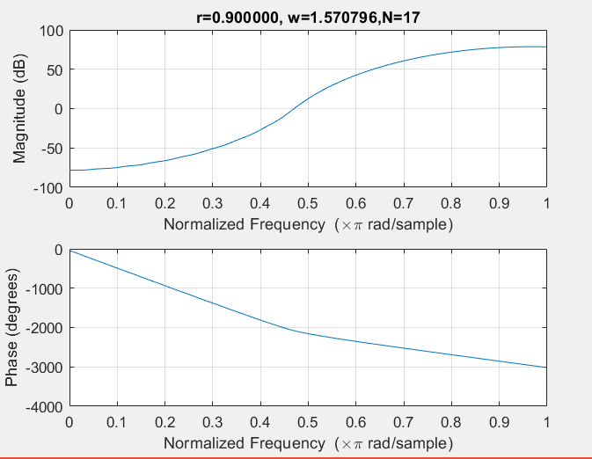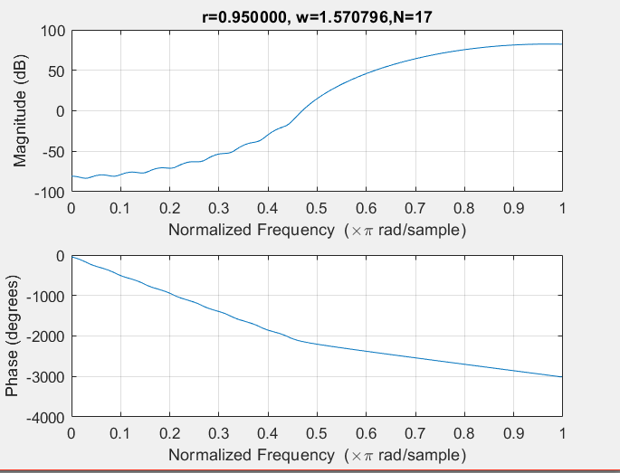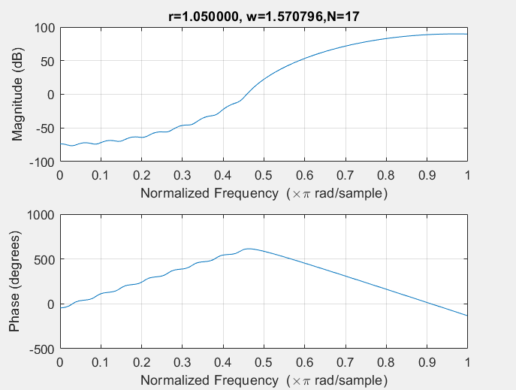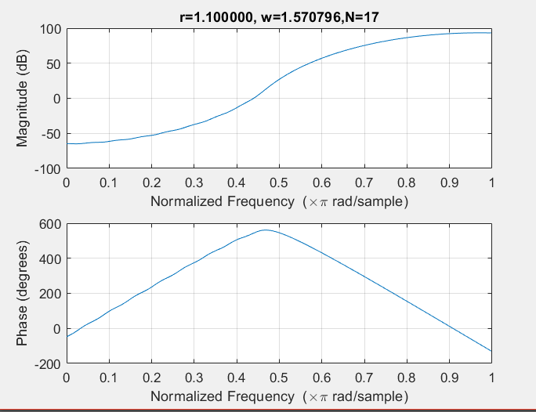

1.12.10 برای ساخت فیلتر بالا گذر با استفاده از پاسخ ضربه محدود میتوان فیلتر پایین گذرمان را شیفت بدهیم.شیفت در حوزه فرکانس را میتوان با ضرب در exp(j\*n\*W0) که W0 مقدار شیفت ما هست پیاده سازی کرد.به عنوان مثال برای w=pi/2 بایستی به مقدار pi شیفت دهیم.خروجی به ازای N=48 و w=pi/2 به صورت زیر است:

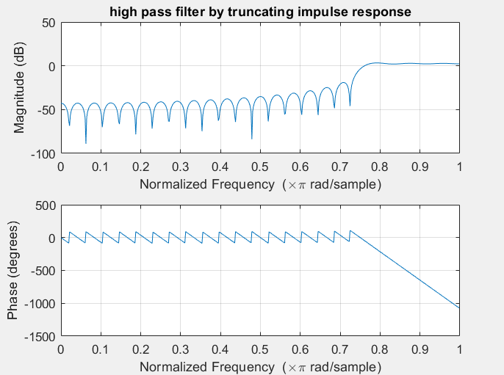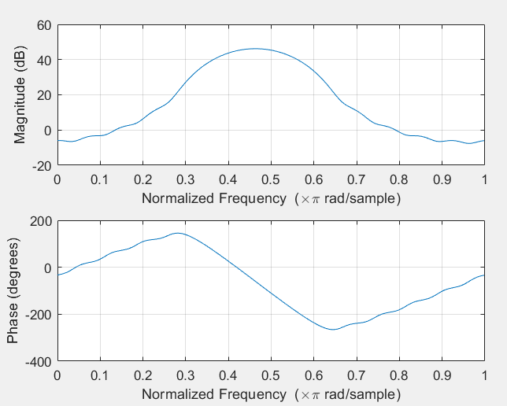

شکل بالا حاصل فیلتر به روش صفر گذاری بر روی دایره به شعاع 1.1 میباشد که در آن

باند گذر بین pi/3 و 2\*pi/3 میباشد.

فیلتری بسیار بهتری را میتوان از پشت سر هم قرار دادن 2 فیلتر پایین گذر و بالاگذر زیر که از پاسخ ضربه محدود بدست آمده اند را ساخت

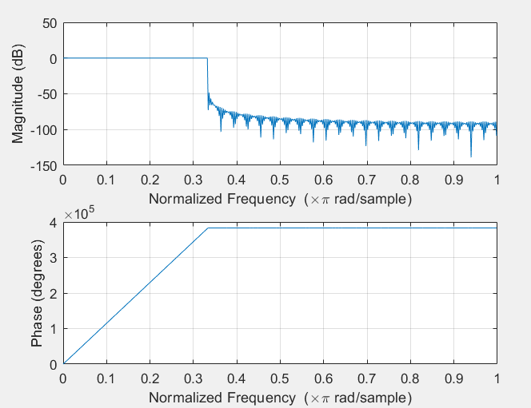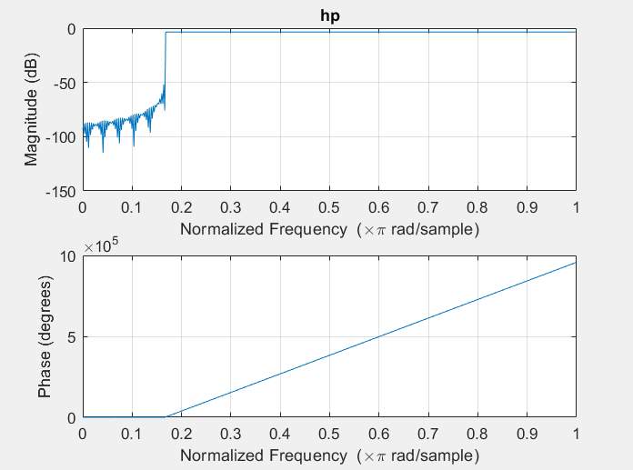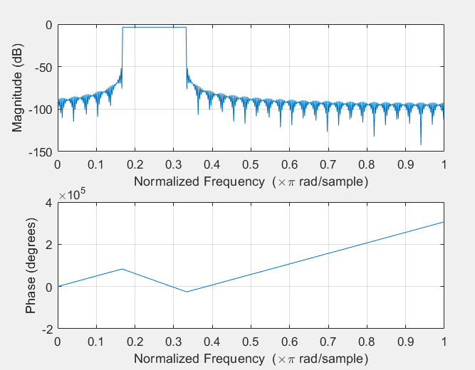

سوال ۲

2.1 در بررسی مقادیر آماری 3 فعالیت اول برای کانال ها معلوم شد که مرتبه ی اعداد موجود یکی است.به عنوان مثال، مقدار میانگین هر 3 فعالیت برای کانال اول از مرتبه ی 10^4 میباشد.

2.2 مشابه نمودار های موجود در سوال یک، عمده انرژی سیگنال به صورت DC و در فرکانس صفر میباشد.در زیر نیز 2 نمودار از فعالیت اول کانال اول آمده است.

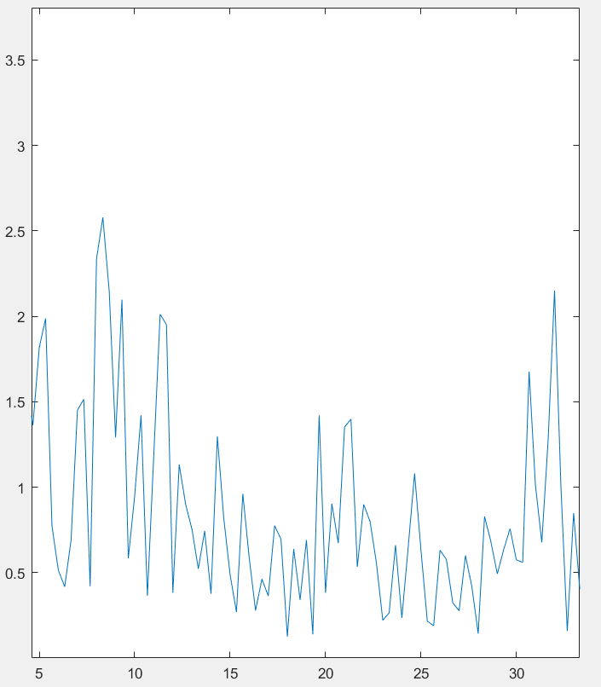

سیگنال در حوزه فرکانس برای کمتر از 30 هرتز

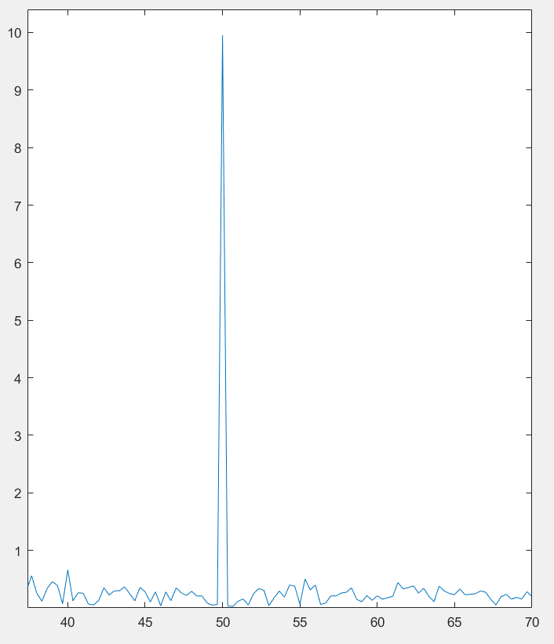

سیگنال در حوزه فرکانس برای بالاتر از 30 هرتز

در مقایسه 2 نمودار بالا 2 نکته قابل برداشت است.

نکته اول، تاثیر زیاد نویز برق شهر در فرکانس 50 هرتز.به گونه ای که در بین فرکانس های موجود دارای دامنه بسیار بیشتری از خود داده است.

نکته دوم،دامنه کمتر داده پس از 30 هرتز در مقایه با داده قبل آن

پس پاسخ سوال صورت سوال مبنی بر کم بودن اثر داده بعد از 30 هرتز، البته با صرف نظر از نویز موجود،مثبت میباشد.

2.3 باند فرکانسی امواج موجود در سیگنال EEG

عکس ها از سایت ویکیپدیا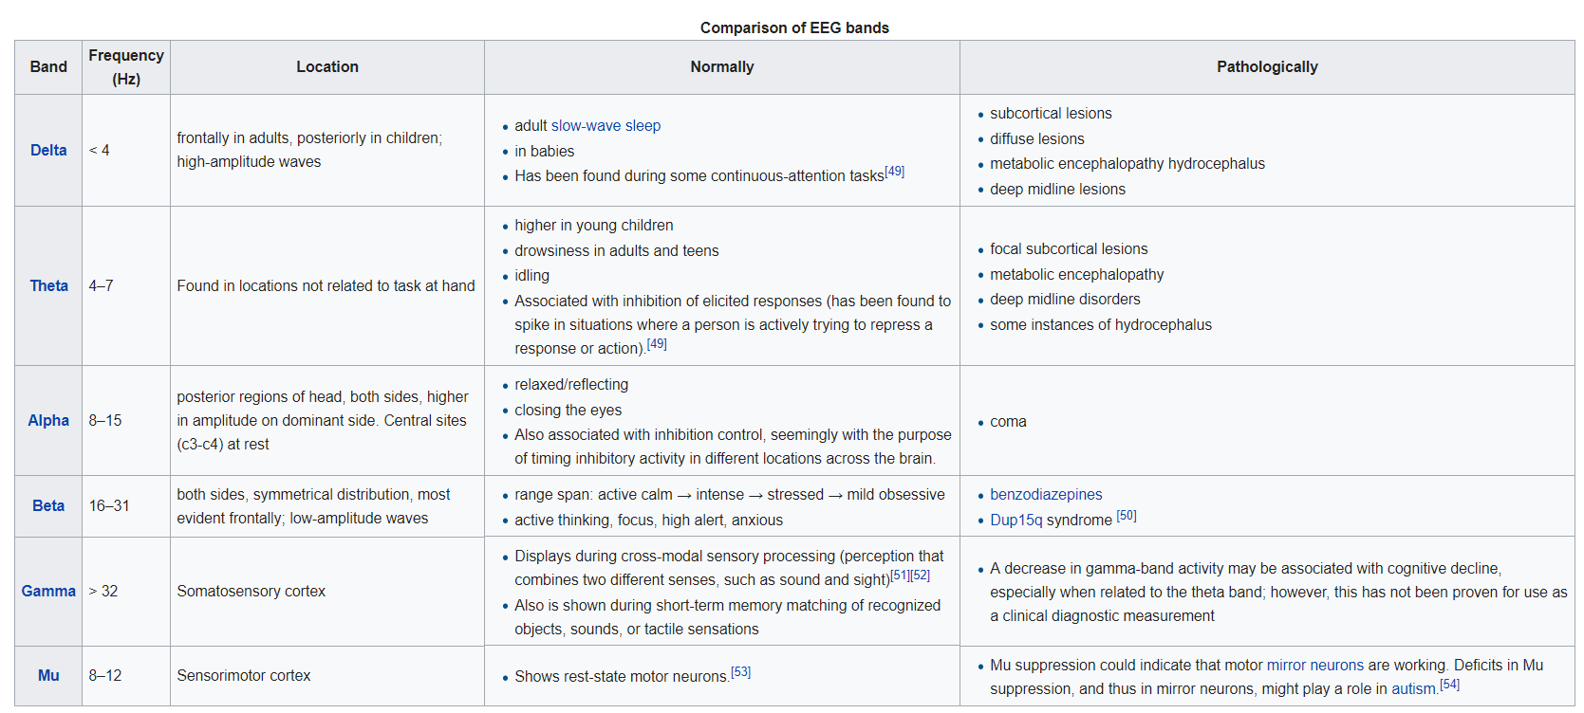

شکل موج فرکانس های مختلف

1. موج دلتا

موج با دامنه بالا که در امواج خواب افراد بالغ و همچنین در کودکان مشاهده میشود.

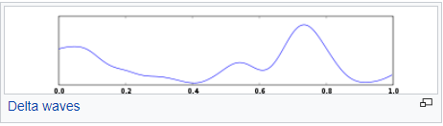

1. موج تتا

بیشتر در بچه ها مشهود است.هنگام خواب آلودگی افراد بالغ نیز مشاهده میشود.

این موج در قسمت هایی از مغز که به کاری که ذهن در حال حاضر انجام میدهد، ربطی ندارند مشهود است.

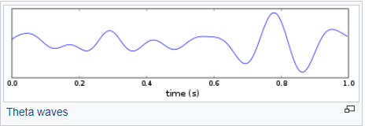

1. موج آلفا

هنگام بستن چشم ها،استراحت و عدم تمرکز بر چیز خاصی نمایان میشود.

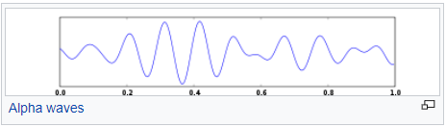

1. موج بتا

امواج با دامنه کم که به طور متقارن در هر 2 نیمکره موجود میباشند،مخصوصا در قسمت جلویی مغز.

در هنگام استرس،تفکر فعال

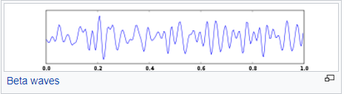

1. موج گاما

در هنگام تحلیل داده بین حس های مختلف نمایان میشود،مانند ترکیب صدا و تصویر.

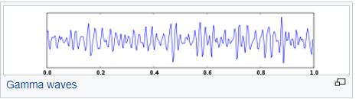

1. موج مو(mu)

نمایانگر نورون های انتقالی در حال استراحت.

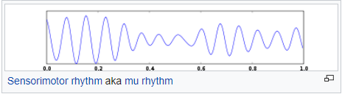

از اندک مطاعات و جستجویی که در اینترنت انجام دادم معلوم شد که منابع نویز برای سیگنال EEG مغز بسیار زیاد است که چندی از این موارد همراه با شکل در زیر آمده اند.

1. ضربان قلب

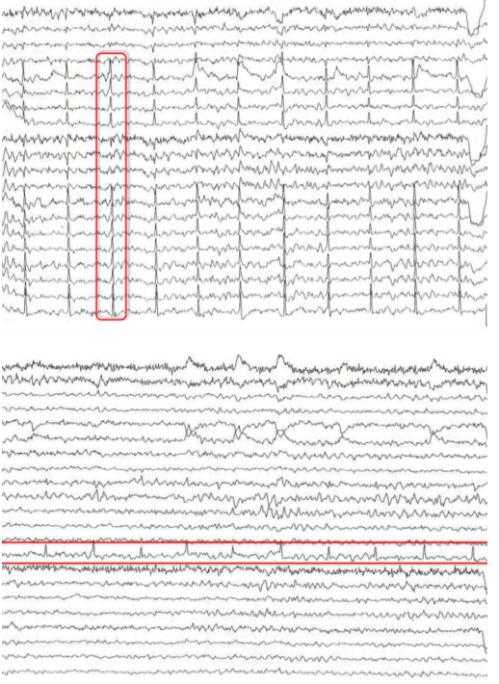

1. برق شهر

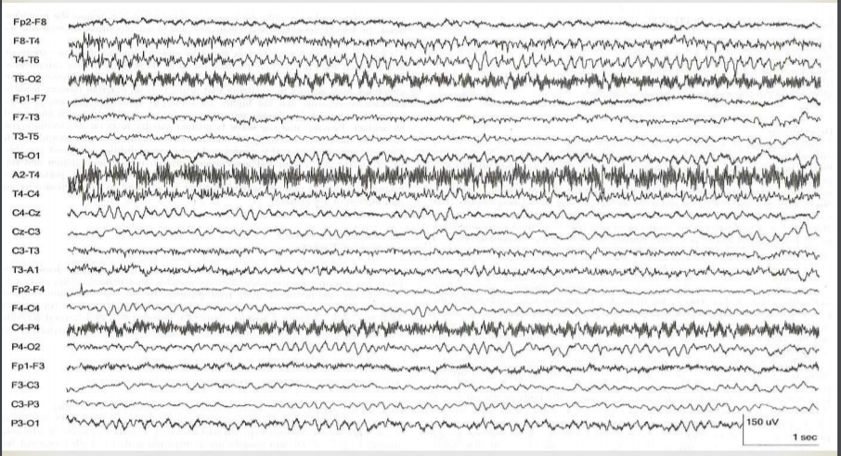

1. جابجایی الکترود بر روی سر

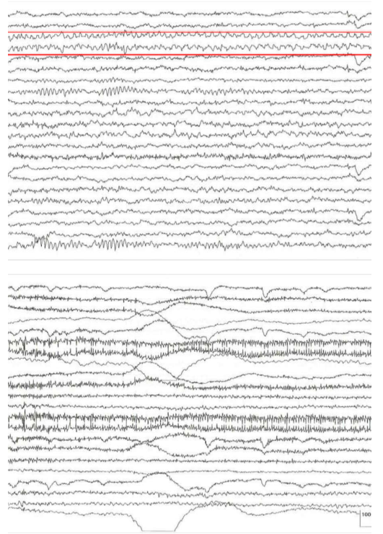

1. چشمک زدن

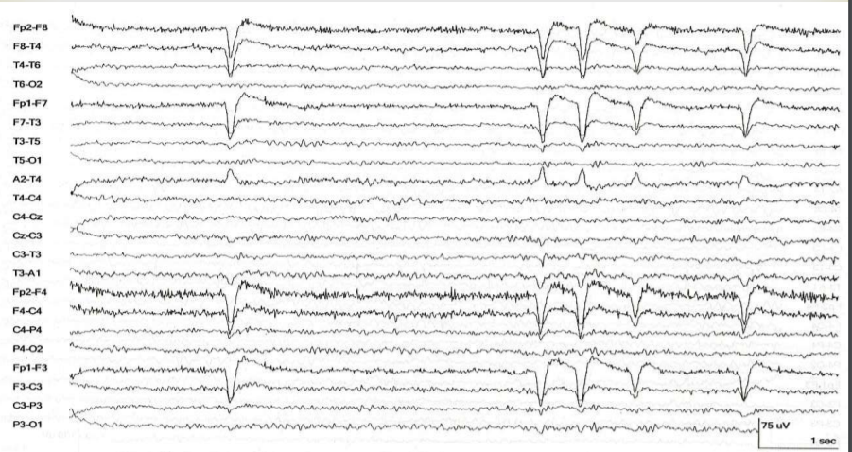

1. حرکت ماهیچه

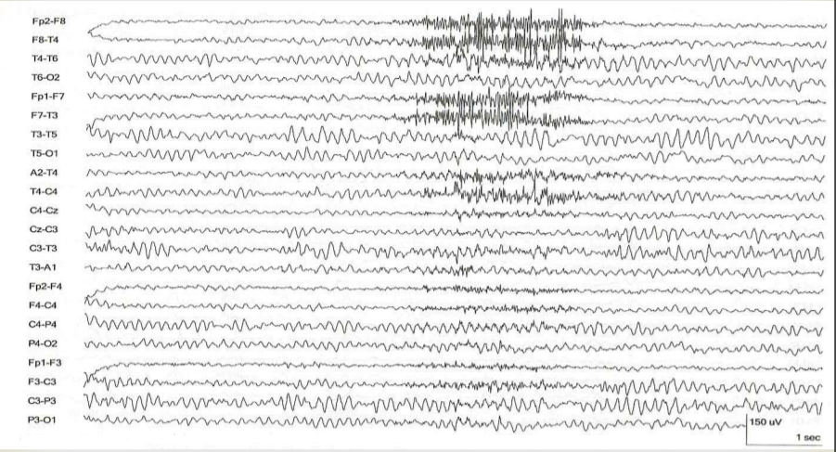

عوامل بسیار بیشتری نیز بر سیگنال EEG تاثیر دارند.

با بررسی حوزه فرکانس موج های داده شده معلوم مشود که سیگنال انرژی بسیاری در فرکانس صفر دارد.به نظر میرسد این انرژی در اثر نویز باشد.البته این که در کدام مقوله از نویز ها میگنجد سوال است.در بقیه سیگنال نیز تاثیر برق شهر بسیار زیاد است.حدود 4 برابر خود سیگنال، برق شهر در فرکانس 50 هرتز نویز انداخته است.

2.4

برای تشخیص داده های پرت این ایده به ذهن میرسد که داده هایی که از میانگین به اندازه بیشتر از انحراف معیار اختلاف دارند را با داده هایی بهتر جایگزین کنیم.

البته بعد از جست و جو معلوم شد که متلب خود دارای 2 تابع تحت عناوین isoutlier و filloutliers دارد که اولی برای تشخیص داده های پرت،و دومی برای جایگذاری آنان با داده های مناسب است.

بعد از این عمل شکل سیگنال به صورت زیر میباشد:

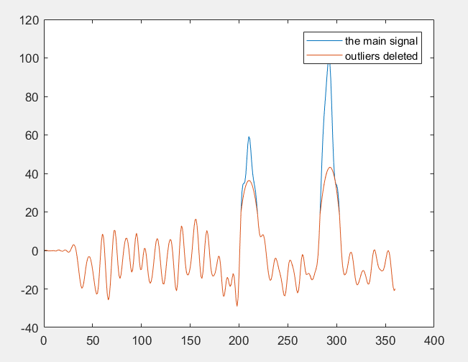

که نمودار بالا با روش cubic spline درونیابی شده است.

2.5 در رسم نمودار داده های کانال های متناظر راست و چپ مغز،نمودار بعضی از کانال ها به صورت خط با شیب ثابت میباشد، در حالی که بعضی دیگر هیچ تابع خاصی را فرا نمیگیرد و نمیتوان گفت که این 2 کانال مرتبط به هم میباشند.البته این امر ممکن است مختص به فعالیتی خاص باشد.در اینجا نمودار های مذکور برای چند کانال متناظر از 2 فعالیت اول و بیست و هفتم آورده شده اند

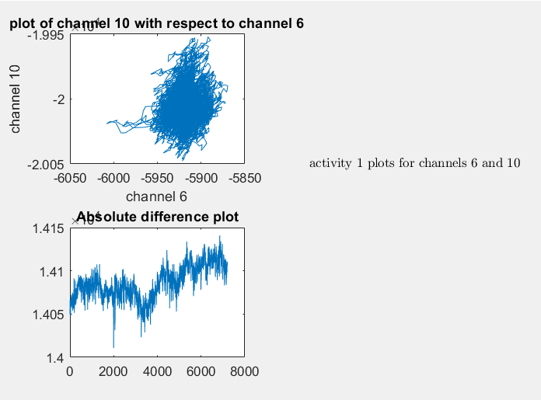

نمودار بالا از جمله آنانی است که شاید بتوان گفت 2 کانال به هم ربطی ندارند.البته در برداشتی دیگر میتوان فرض کرد که کانال 10 از سمت راست مغز به این فعالیت حساس است در حالی که کانال 6 متناظر تاثیری از این فعالیت نمیپذیرد و به صورت عادی به فعالیت خود ادامه میدهد.

در پایین نمودار 4 کانال متناظر از راست و چپ مغز برای 2 فعالیت 1 و 27 آورده شده اند.مشاهده میشود که عموما شکل نسبت 2 نمودار در 2 فعالیت یکسان است و در این فعالیت های اتخاب شده،2 کانال به هم ربط داشتند.

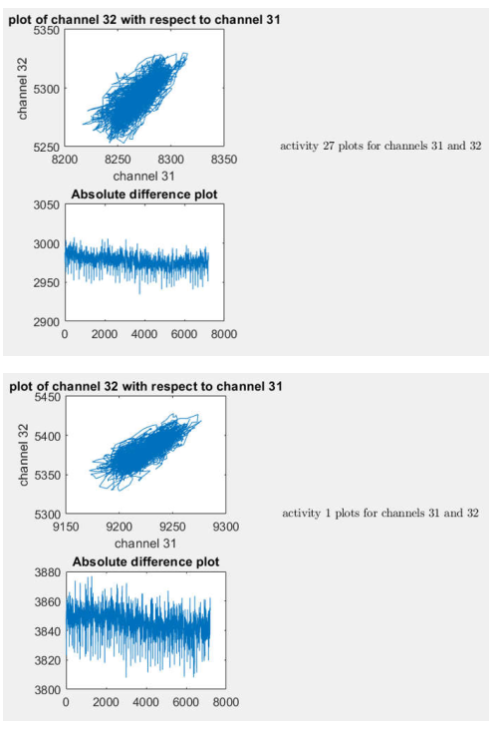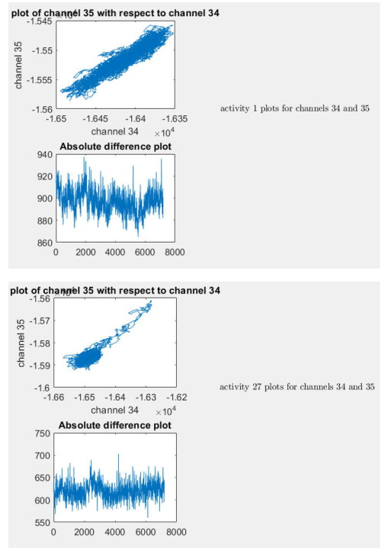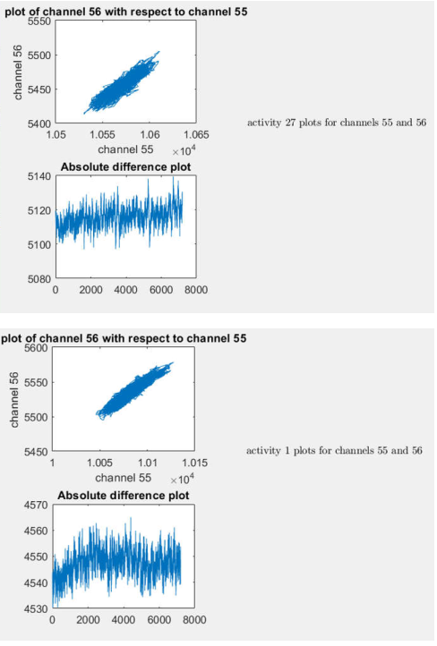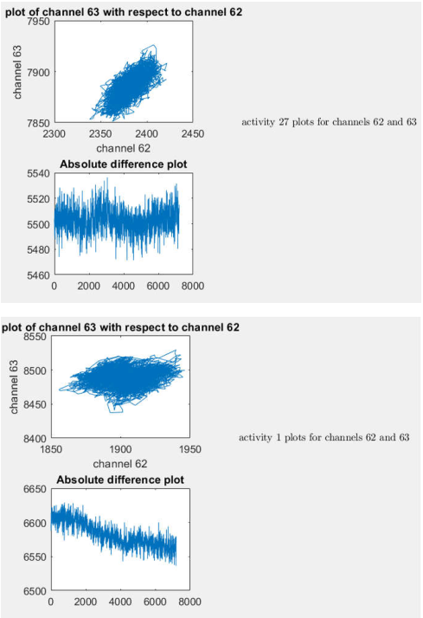

در نمودار های بالا یکسان نبودن 2 کانال متناظر برای 2 فعالیت مختلف به نوعی مشهود می باشد.چرا که در فعالیت 27 ، 2کانال به صورت تابعی خطی از هم میباشند اما در فعالیت 1، کانال 63 تغییرات زیادی ندارد و بیشتر ثابت است.

2.6 در بررسی مقادیر همبستگی کانال ها به هم،کانال هایی که همبستگی بیشتر از 0.95 داشتند در زیر ذکر شده اند.

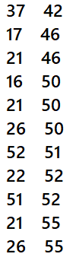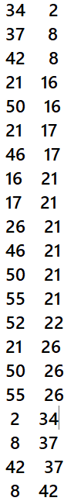

با مراجعه به شکل مکان کانال ها در صورت دستور کار معلوم شد که اینها همگی کانال های مجاور هم در روی سر میباشند.از آنجایی که این کانال ها کنار هم هستند داده های یکسانی را میگیرند پس همبستگی آنان افزایش می یابد.

2.7 نمودار boxplot یا همان نمودار جعبه ای ،جعبه ای با کمینه ی چارک اول و بیشینه ی چارک سوم را مشخص میکند که میانه ی داده ها با خطی قرمز در آن مشخص شده اند

داده های پرت در این نمودار با علامت + مشخص شده اند.

در زیر 2 نمودار،یکی برای کانال اول و دیگری برای کانال های یک تا شانزده کشیده شده است.

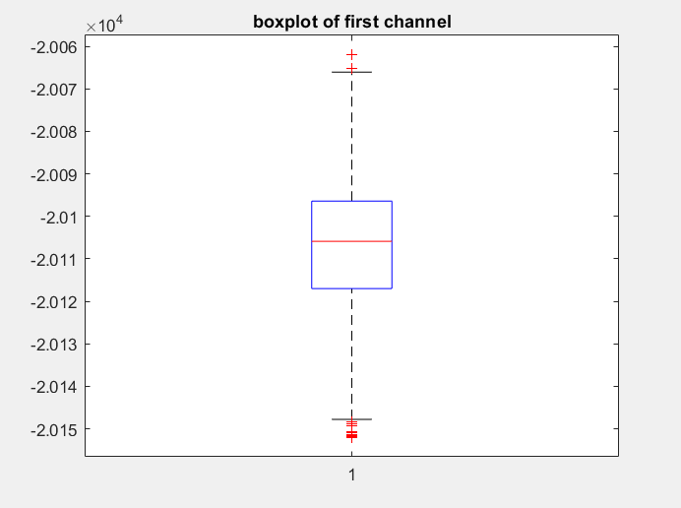

در نمودار بالا مکان هر یک از المان های آماری معلوم میباشد و میتوان از روی نمودار آنها را فراخوانی کرد.

اما در نمودار پایین از آنجایی که داده ها میانگین های گسترده در بازه ای بلند را دارند،ما تنها میتوانیم یک عدد برای کل عناوین آماری آن دسته بازگردانیم.این نمودر میتواند برای بررسی پراکندگی کل داده ها استفاده شود.

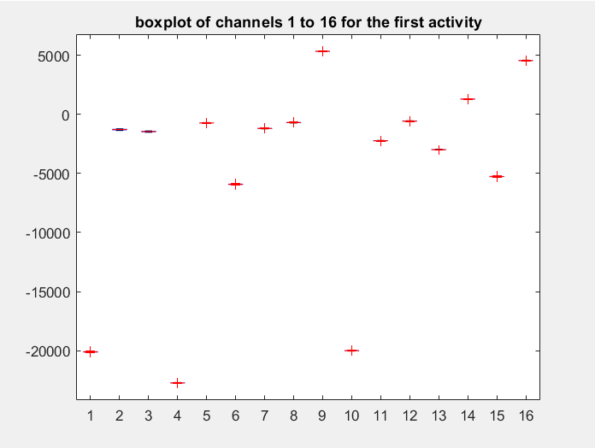

اگر این عمل را با سیگنال ادیت یافته با میانگین صفر انجام دهیم به شکل زیر میرسیم

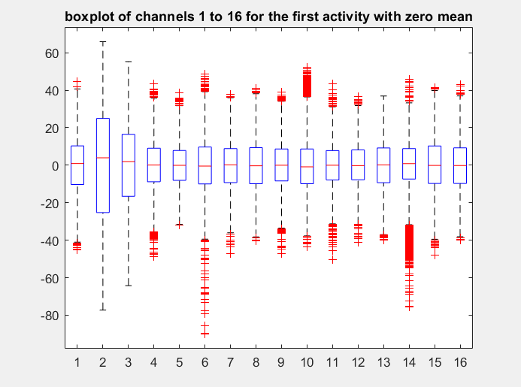

از نمودار بالا میتوان داده های پرت را به خوبی تشخیص داد.

نمودار بالا با بردار نهایی (پس از فیلتر و جایگزینی داده های پرت) به صورت زیر است:

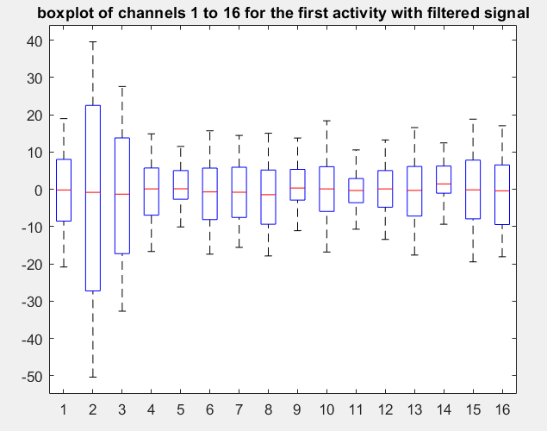

همانطور که مشاهدهمیشود تمامی داده های پرت از بین رفته اند.

2.8 خروجی های خواسته شده به شکل زیر میباشند:

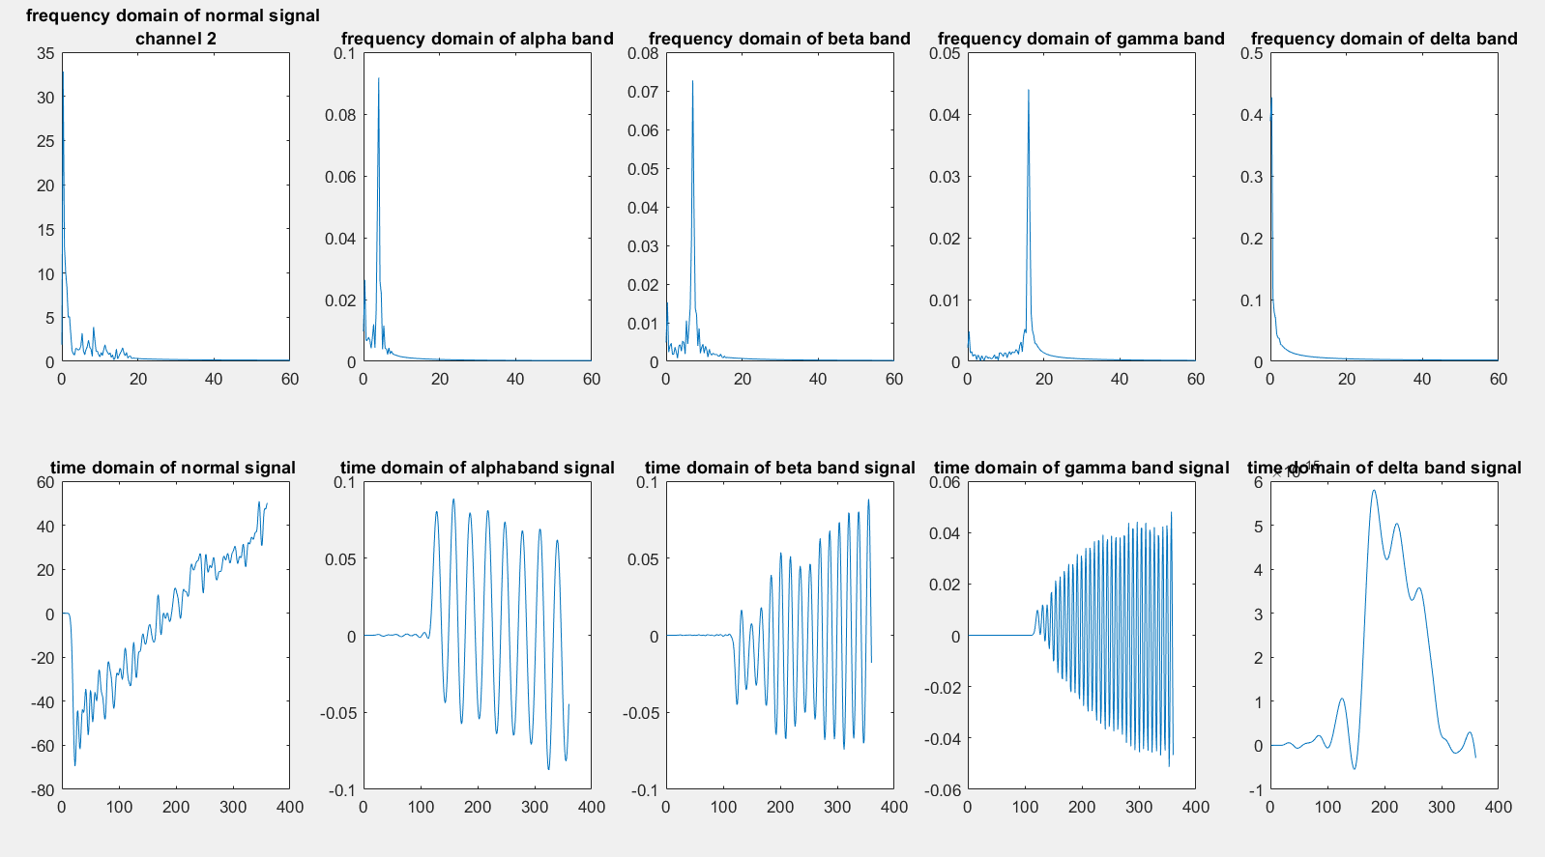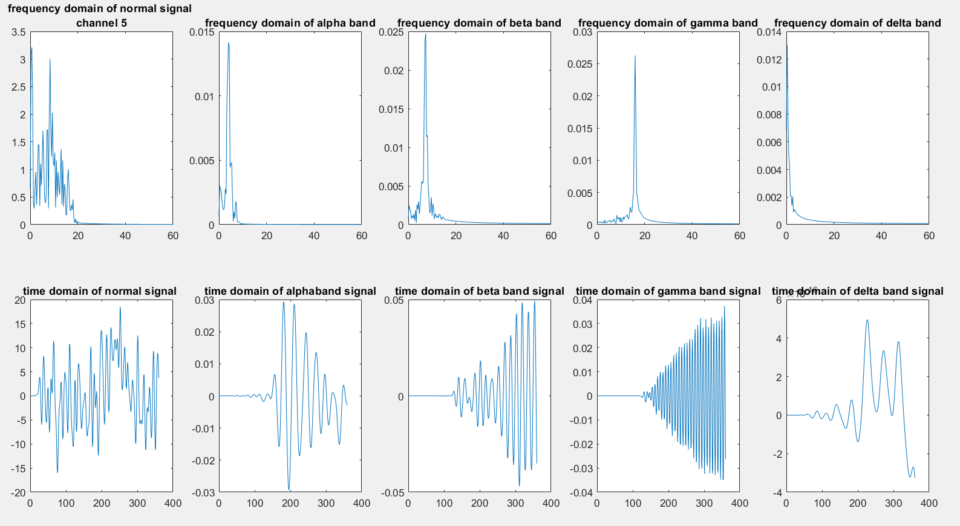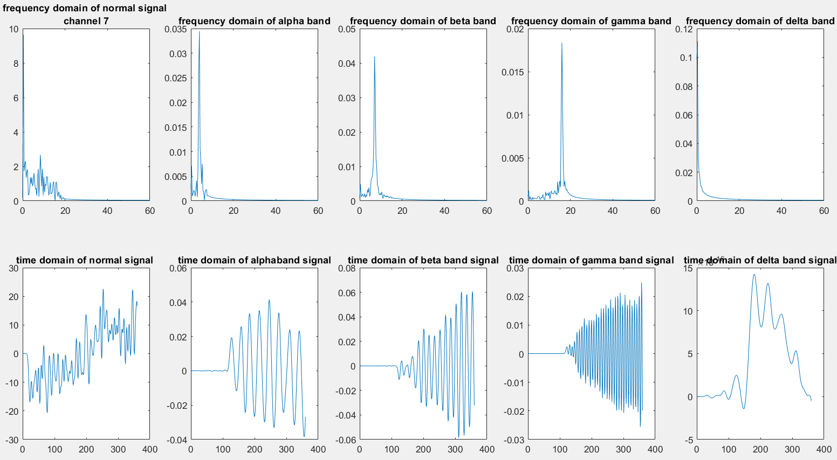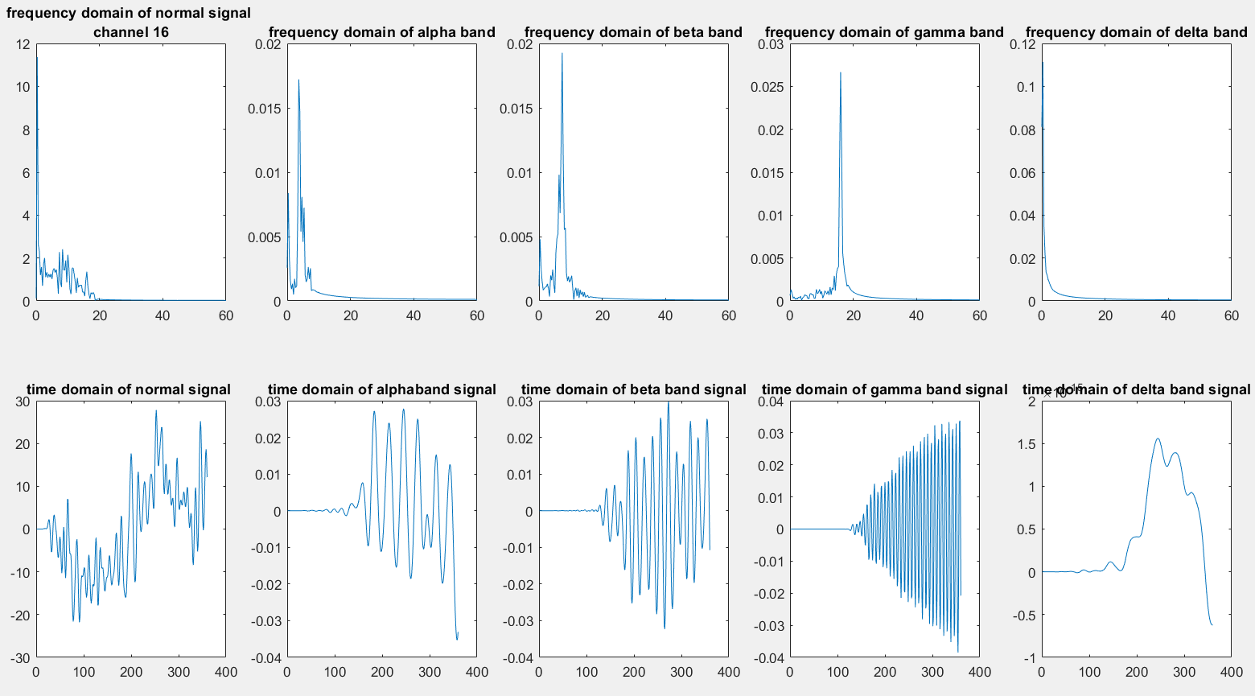

در زیر خروجی های بالا توسط فیلتر های متلب نیز آورده شده است:

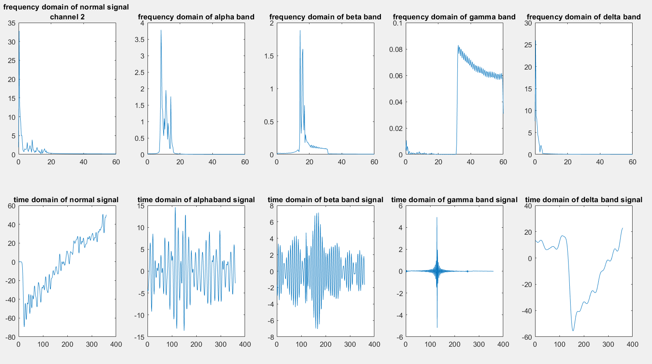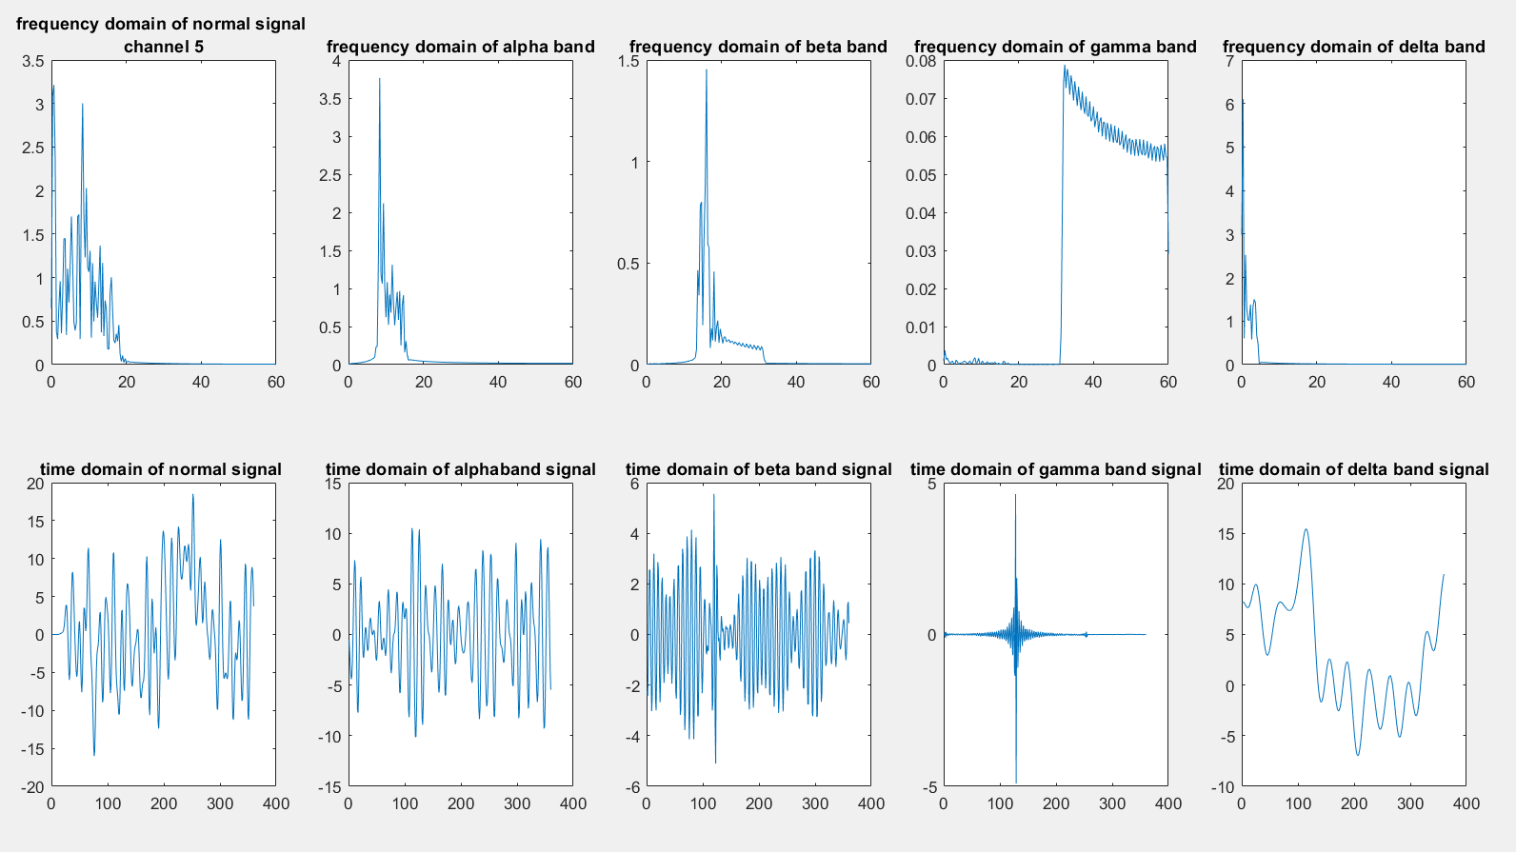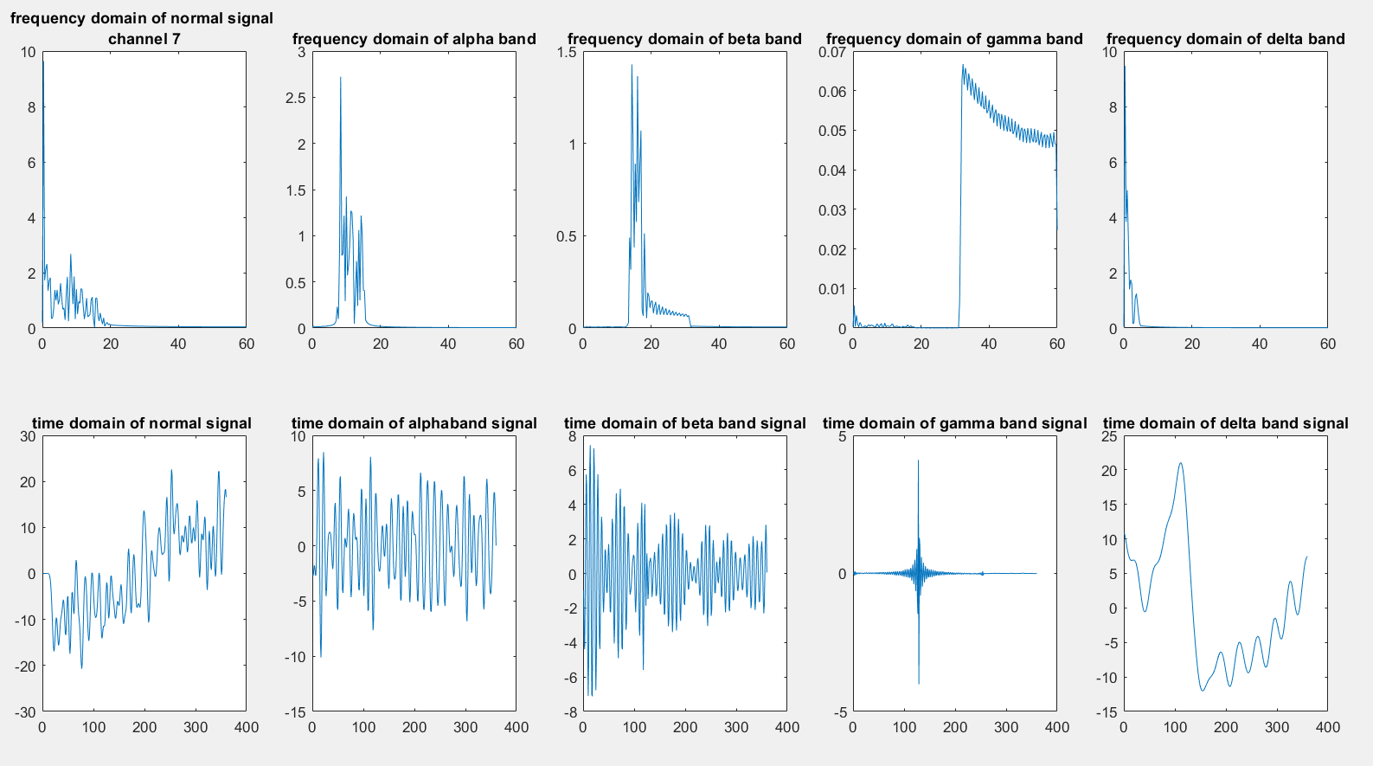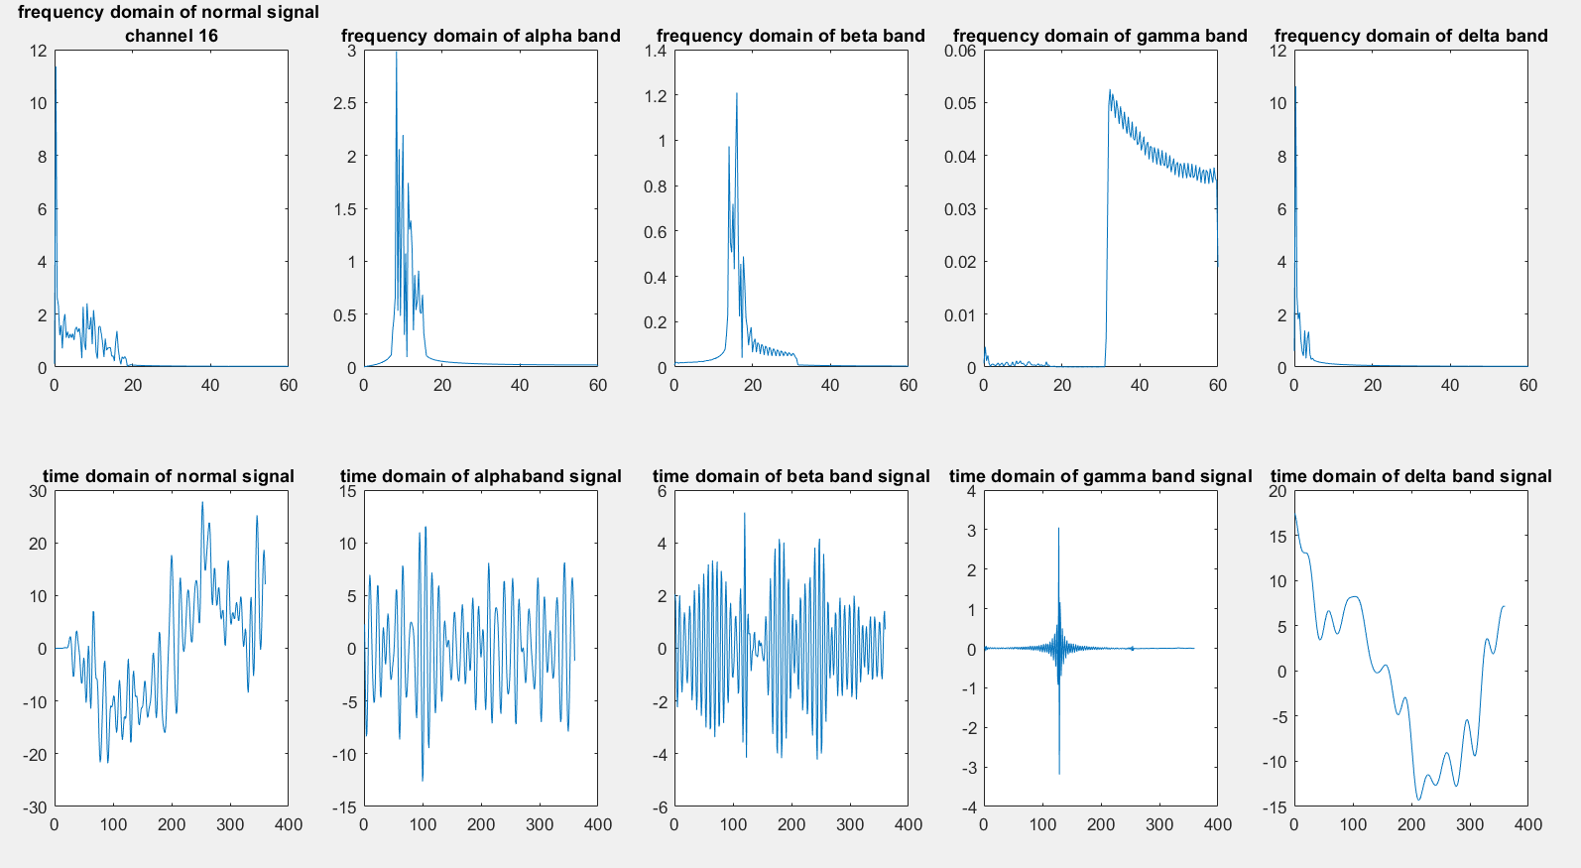

در بین خروجی های فیلتر متلب و خروجی های فیلتر ساخته شده در باند گاما تغییر زیادی مشاهده میشود.برای دقت بیشتر از این به بعد با خروجی های فیلتر متلب استفاده شده است.

2.9 نمودار ها به ترتیب زیر هستند

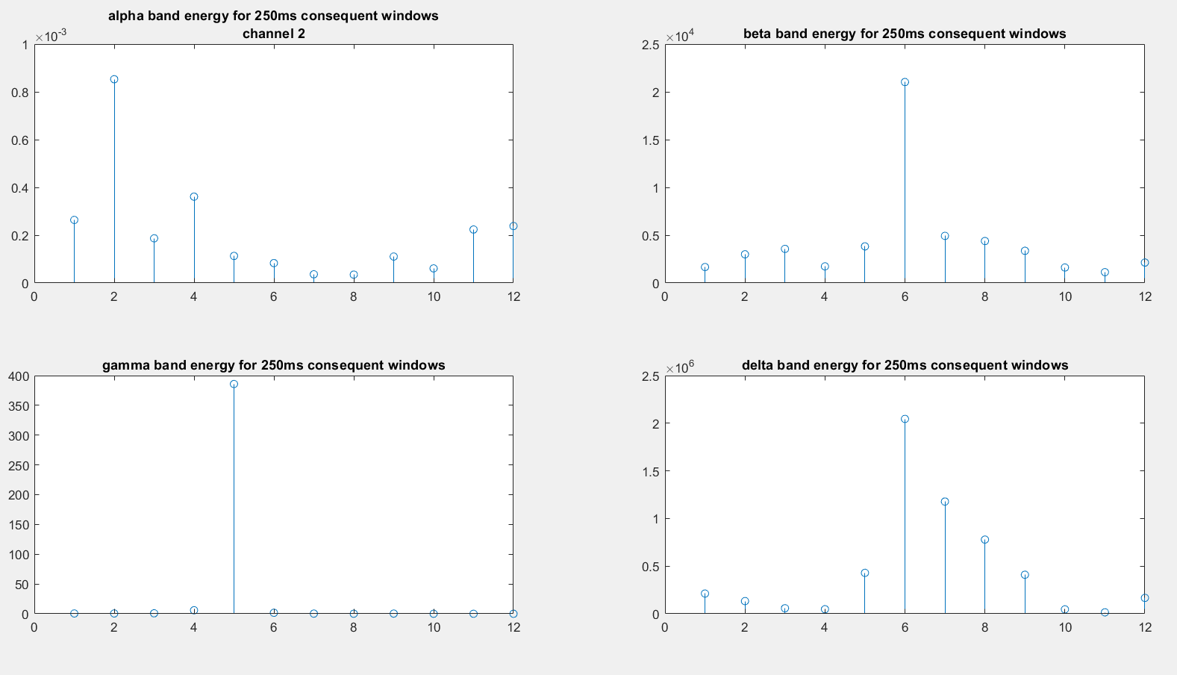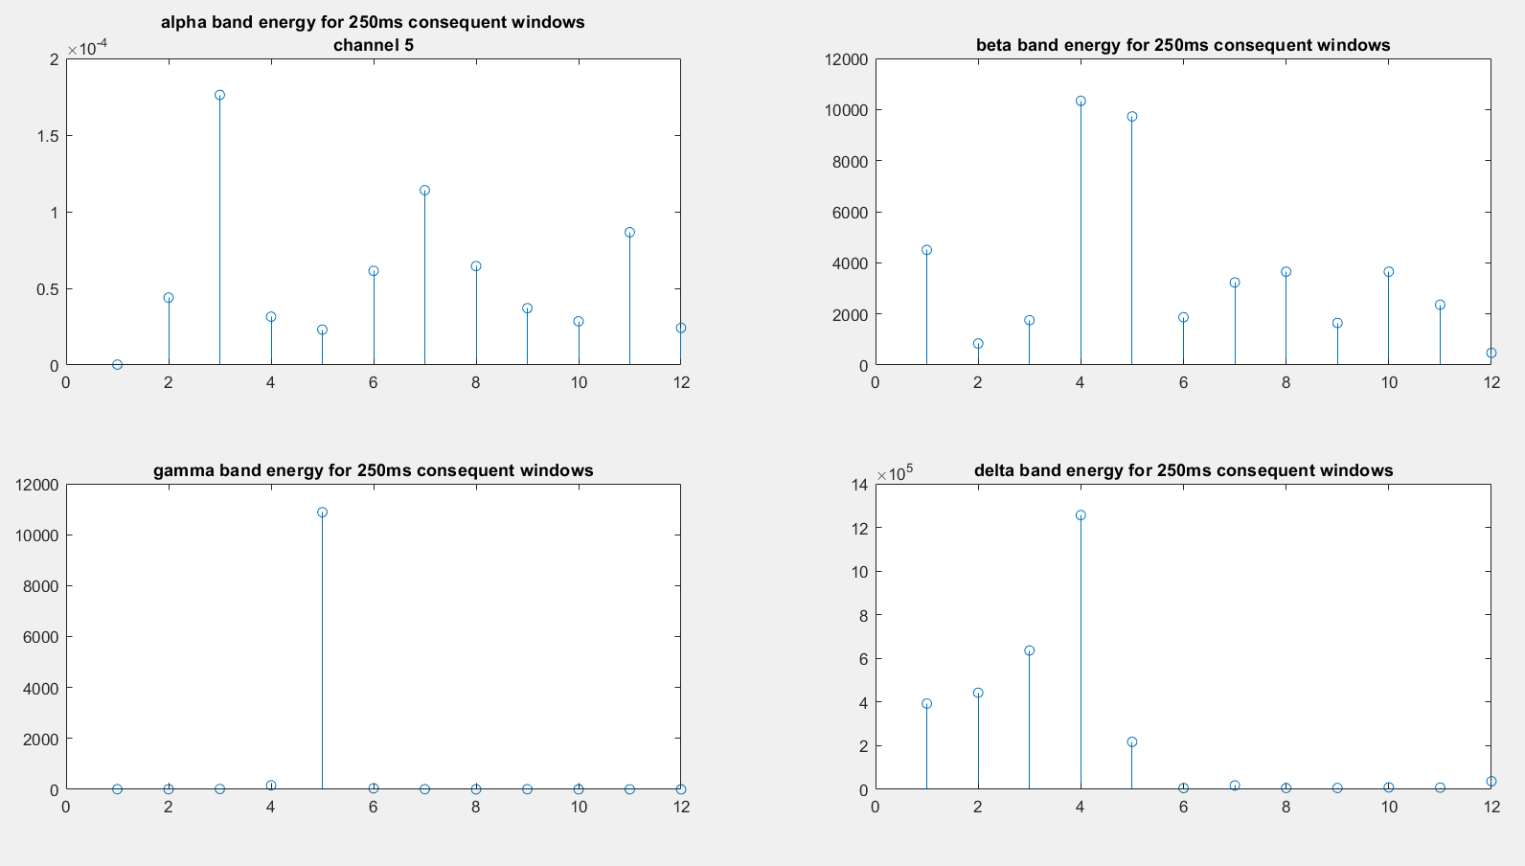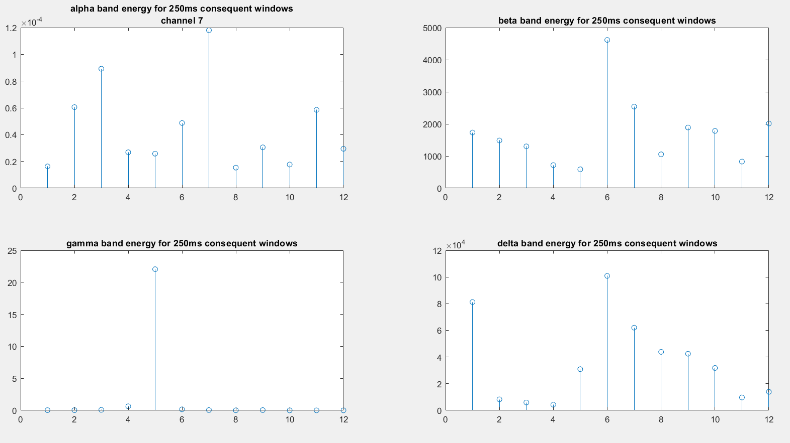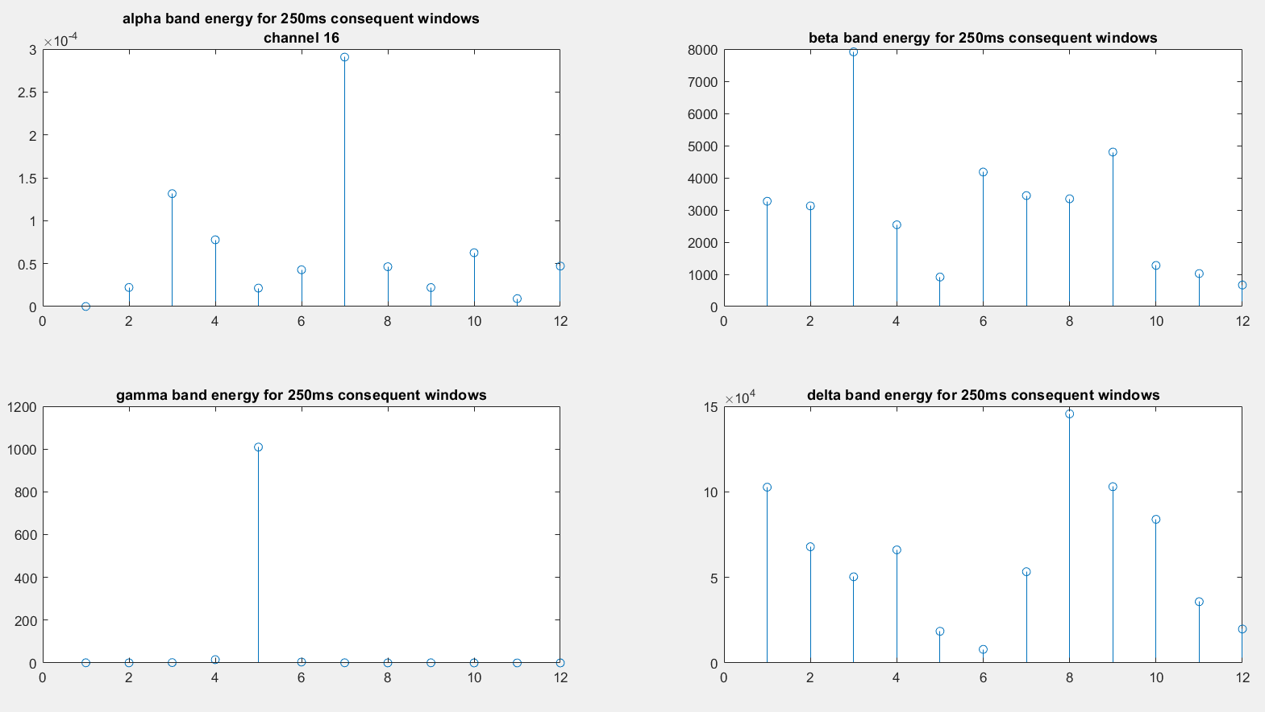

2.11 به نظر میرسد که اگر فرد کاری انجام ندهد،بایستی انرژی کل سیگنال کم باشد و از طرفی انرژی باند متناظر با هیچ عملی زیاد باشد.با مطالعه در سایت ویکی پدیا معلوم شد که برای تشخیص استراحت، استفاده از باند تتا(4-7 هرتز) بهتر از استفاده از باند آلفا میباشد.چرا که مثلا برای کانال اول انرژی فعالیت ۱۴ام در باند آلفا بسیار زیاد است،اما این در حالی است که انرژی کل سیگنال و باند های دیگر،به جز گاما، نیز زیاد است.به همین دلیل از باند تتا و انرژی کل استفاده میشود.

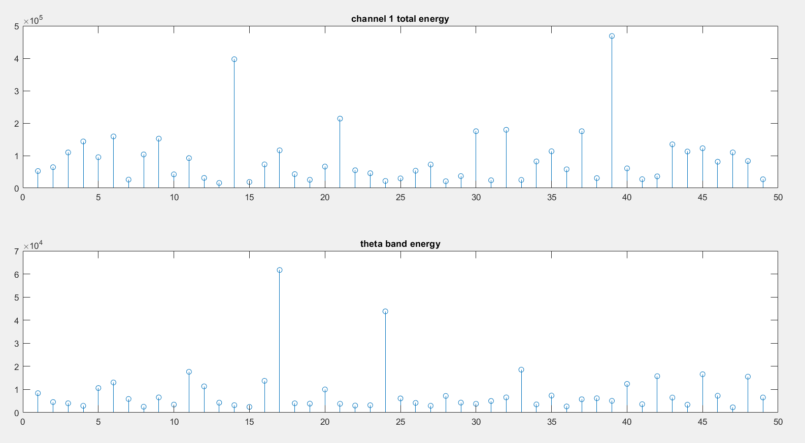

از شکل بالا میتوان فهمید که در فعالیت های زیر فرد احتمالا در حال استراحت بوده است:

17 24 33 42

البته باند تتا علاوه بر استراحت،به حالتی که در آن فرد در برابر عملی مقاومت نشان میدهد هم فعالیت دارد که اگر این حالت بود احتمالا انرژی سیگنال باید بیشتر میشد.

با بررسی چندین کانال دیگر به این اطمینان رسیدم که فعالیت 17،مشروط بر اینکه استراحت را با زیاد بودن انرژی باند تتا و کم بودن انرژی کل سیگنال برابر بگیریم،

حتما استراحت است.

در بین آزمون های مختلف برای کانال ها، معلوم شد که کانال 27 دارای انرژی نسبتا یکسانی در باند تتا میباشد